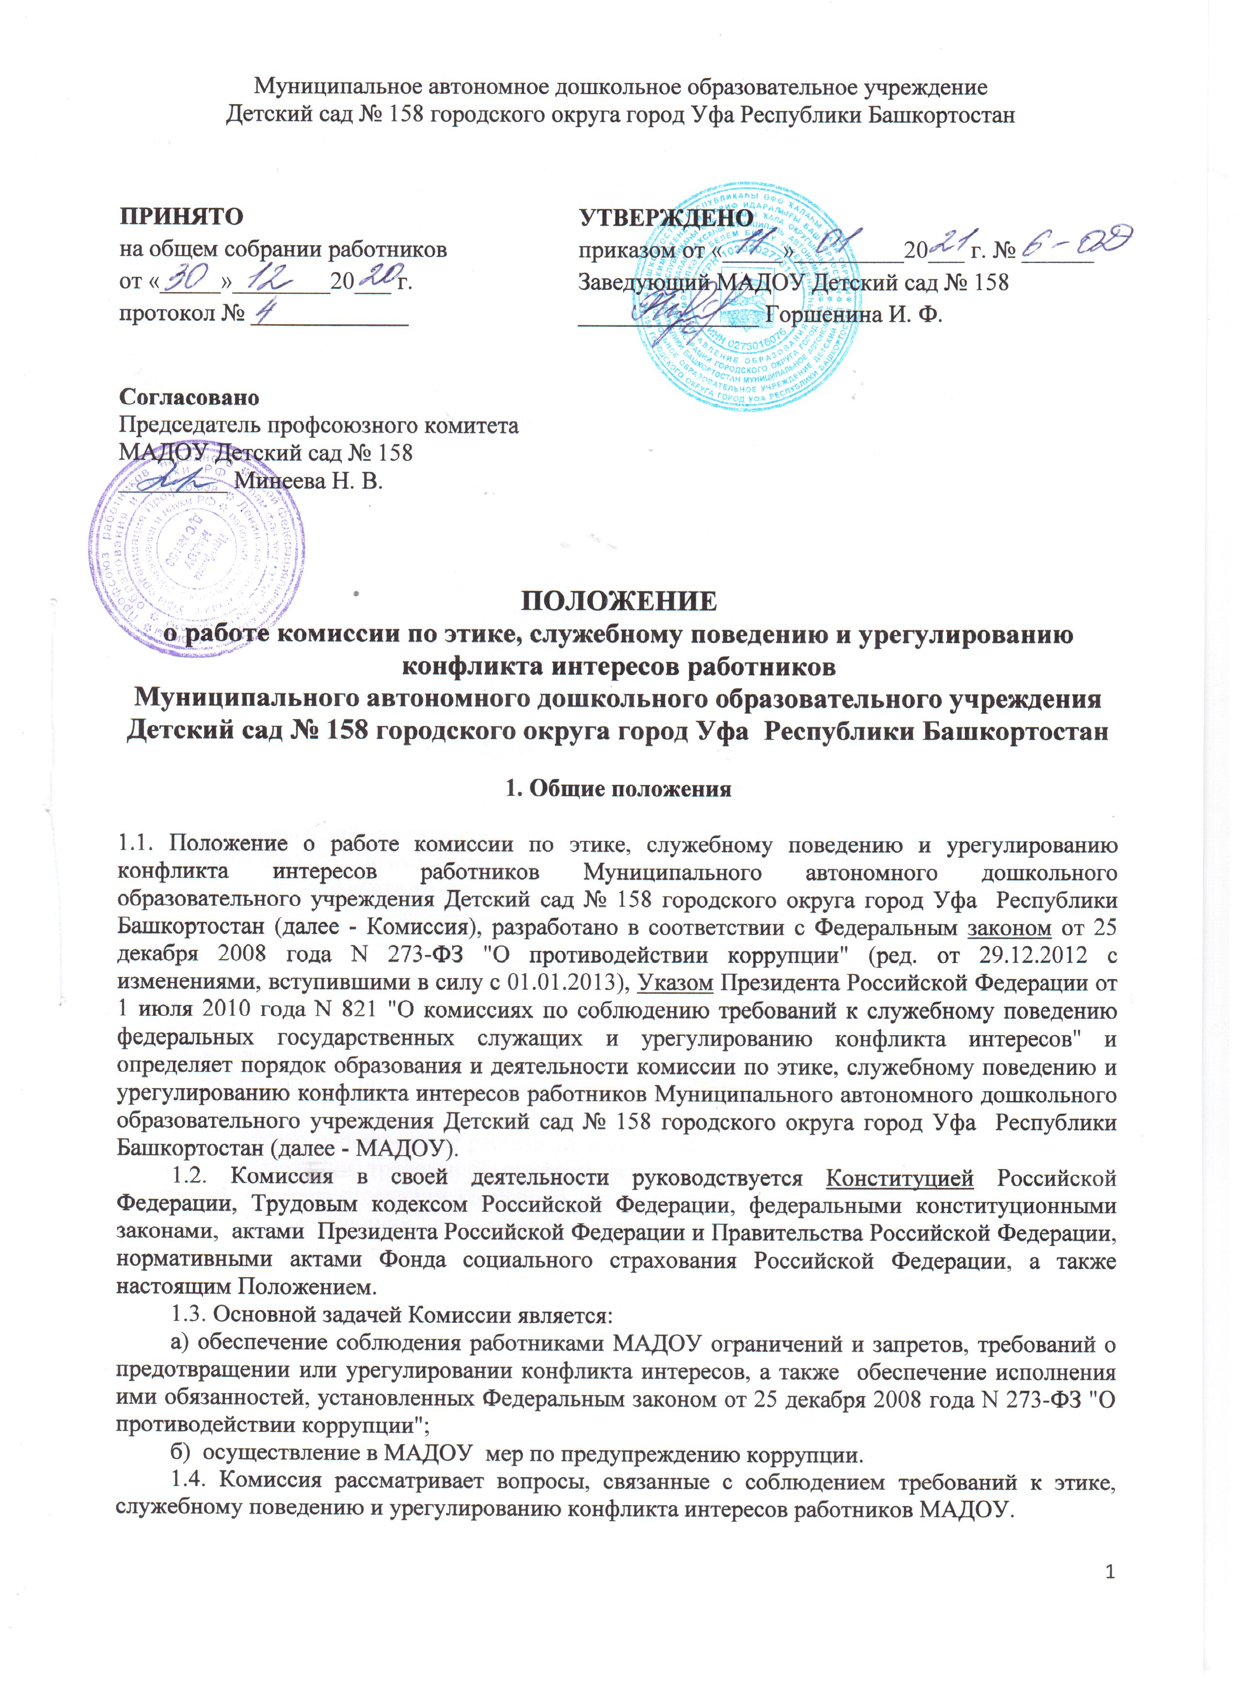б) по выявлению, предупреждению, пресечению, раскрытию и расследованию коррупционных правонарушений (борьба с коррупцией);
в) по минимизации и (или) ликвидации последствий коррупционных правонарушений.
1.4. Основные принципы противодействия коррупции:
- признание, обеспечение и защита основных прав и свобод человека и гражданина;
- законность;
- публичность и открытость деятельности органов управления и самоуправления;
- неотвратимость ответственности за совершение коррупционных правонарушений;
- комплексное использование организационных, информационно-пропагандистских и других мер;
- приоритетное применение мер по предупреждению коррупции.

2. Основные меры по профилактике коррупции.

Профилактика коррупции осуществляется путем применения следующих основных мер:
2.1. формирование в коллективе работников детского сада (далее по тексту – ДОУ) нетерпимости к коррупционному поведению;
2.2. формирование у родителей (законных представителей) воспитанников нетерпимости к коррупционному поведению;
2.3. проведение мониторинга всех локальных актов, издаваемых администрацией ДОУ на предмет соответствия действующему законодательству;
  - проведение мероприятий по разъяснению работникам ДОУ и родителям (законным представителям) воспитанников законодательства в сфере противодействия коррупции.

3. Основные направления по повышению эффективности противодействия коррупции.

3.1. Создание механизма взаимодействия органов управления с органами самоуправления, муниципальными и общественными комиссиями по вопросам противодействия коррупции, а также с гражданами и институтами гражданского общества;
3.2. принятие административных и иных мер, направленных на привлечение работников и родителей (законных представителей) воспитанников к более активному участию в противодействии коррупции, на формирование в коллективе и у родителей (законных представителей) воспитанников негативного отношения к коррупционному поведению;
3.3. конкретизация полномочий педагогических, административных работников и обслуживающего персонала ДОУ, которые должны быть отражены в должностных инструкциях;
3.4. ознакомление под роспись работников ДОУ с Положением «О противодействии коррупции», «Кодексом этики и служебного поведения работников»;
3.5. создание условий для уведомления родителями (законными представителями) воспитанников администрации ДОУ обо всех случаях вымогания у них взяток работниками ДОУ.

4. Ответственность физических и юридических лиц за коррупционные правонарушения

4.1. Граждане Российской Федерации, иностранные граждане и лица без гражданства за совершение коррупционных правонарушений несут уголовную, административную, гражданско-правовую и дисциплинарную ответственность в соответствии с законодательством Российской Федерации.
4.2. Физическое лицо, совершившее коррупционное правонарушение, по решению суда может быть лишено в соответствии с законодательством Российской Федерации права занимать определенные должности государственной и муниципальной службы.
4.3. В случае, если от имени или в интересах юридического лица осуществляются организация, подготовка и совершение коррупционных правонарушений или правонарушений, создающих условия для совершения коррупционных правонарушений, к юридическому лицу могут быть применены меры ответственности в соответствии с законодательством Российской Федерации.
4.4. Применение за коррупционное правонарушение мер ответственности к юридическому лицу не освобождает от ответственности за данное коррупционное правонарушение виновное физическое лицо, равно как и привлечение к уголовной или иной ответственности за коррупционное правонарушение физического лица не освобождает от ответственности за данное коррупционное правонарушение юридическое лицо.

